# 微信小程序后端

此项目yolo训练模型源代码放入网盘，有需求的可下载尝试，仅供学习，切勿商用

链接：https://pan.baidu.com/s/1xEgixEM4dlm4HF_yfJtCJw

提取码：rxrv

1. 模型训练

收集数据集

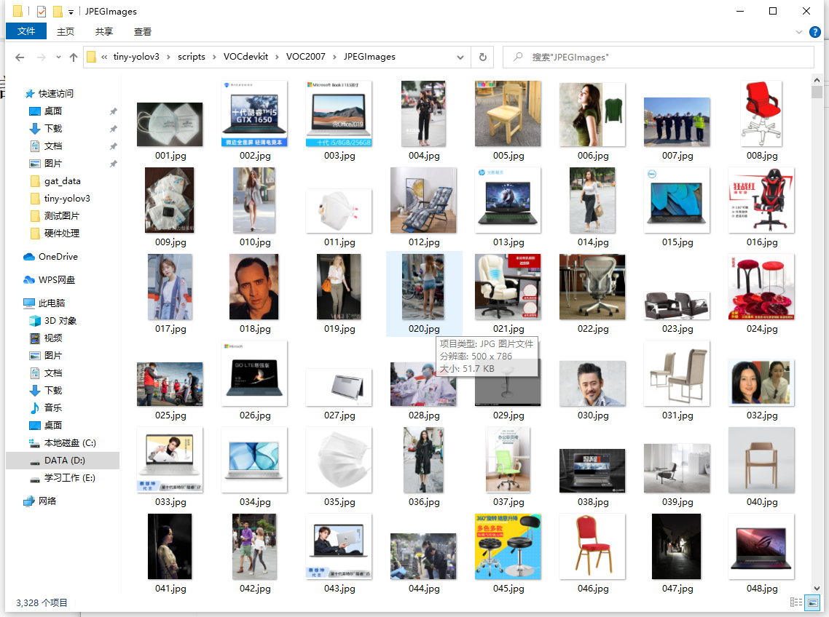

对数据集进行标注  
使用labeling对数据集一一进行标注

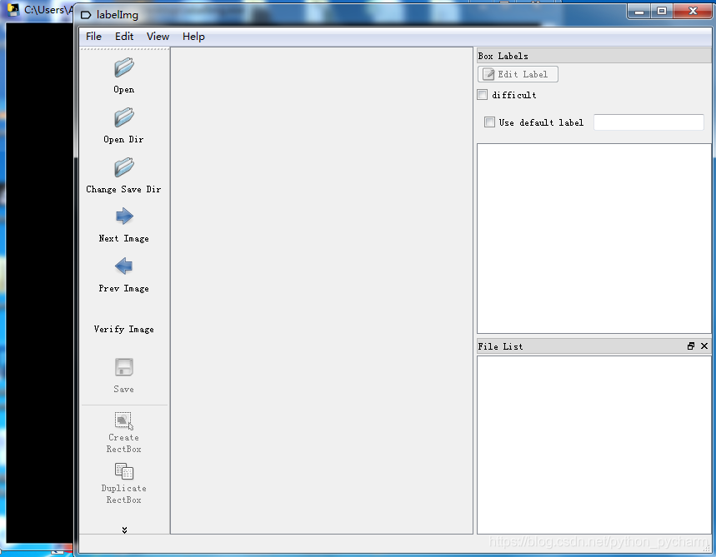

下载keras-yolo3源代码

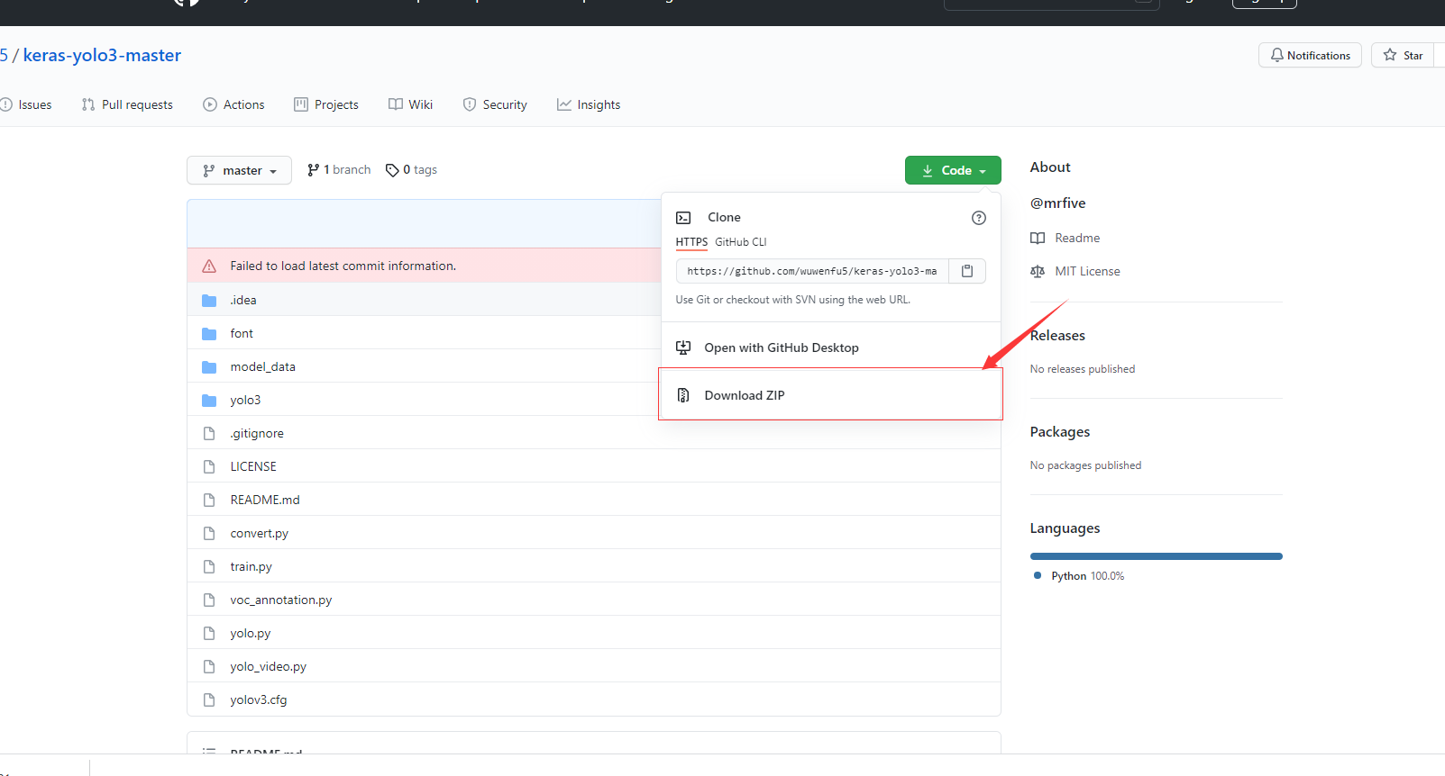

并解压

新建文件夹VOCdevkit，进入并新建VOC2021，进入并新建Annotations，ImageSets，JPEGImages

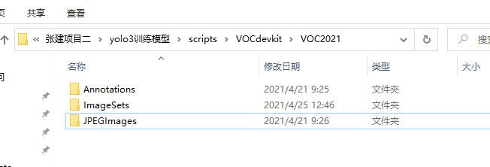

将数据集放入JPEGImages中，将标注文件放入Annotations

注：标注文件内的路径要对应数据集的路径

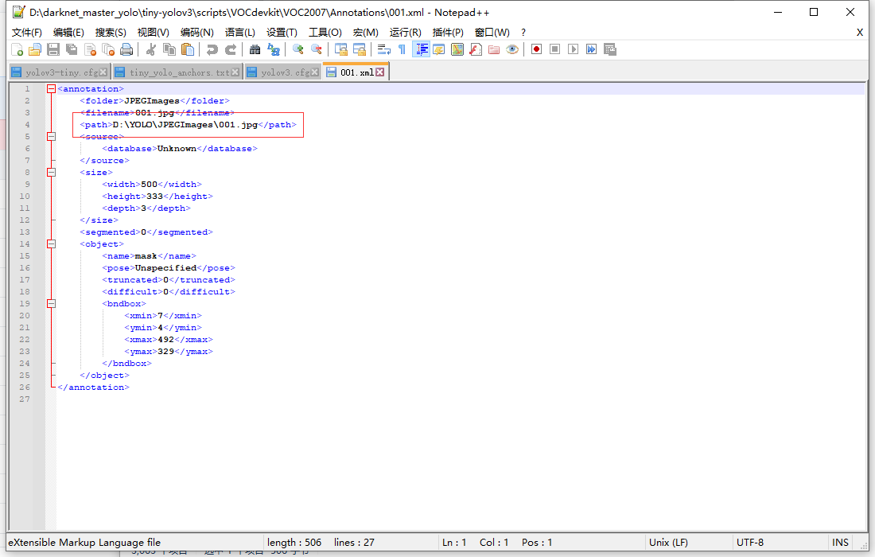

运行voc_annotations.py后运行yolo_annotations.py将数据写成目录

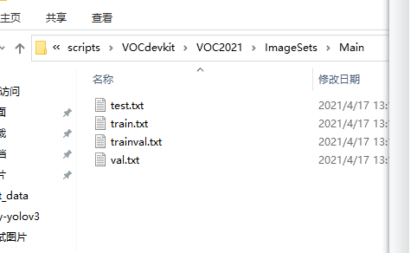

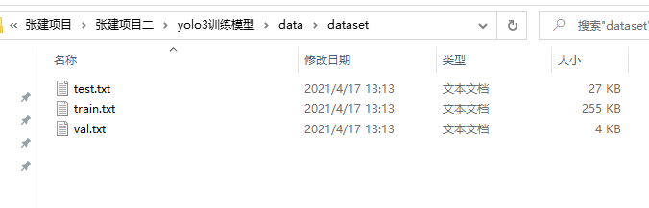

打开data/classes/voc.classes.txt

将里面的改成自己的标签

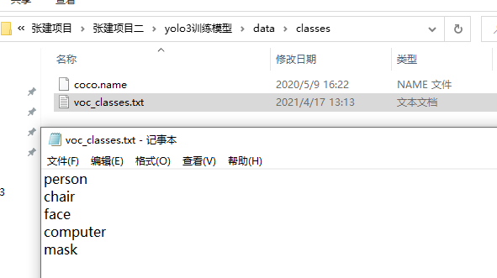

下载yolo.h5权重文件放入model_data中

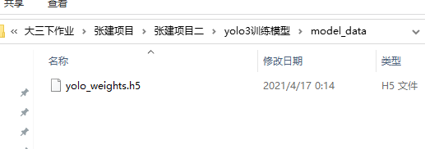

运行train.py进行训练

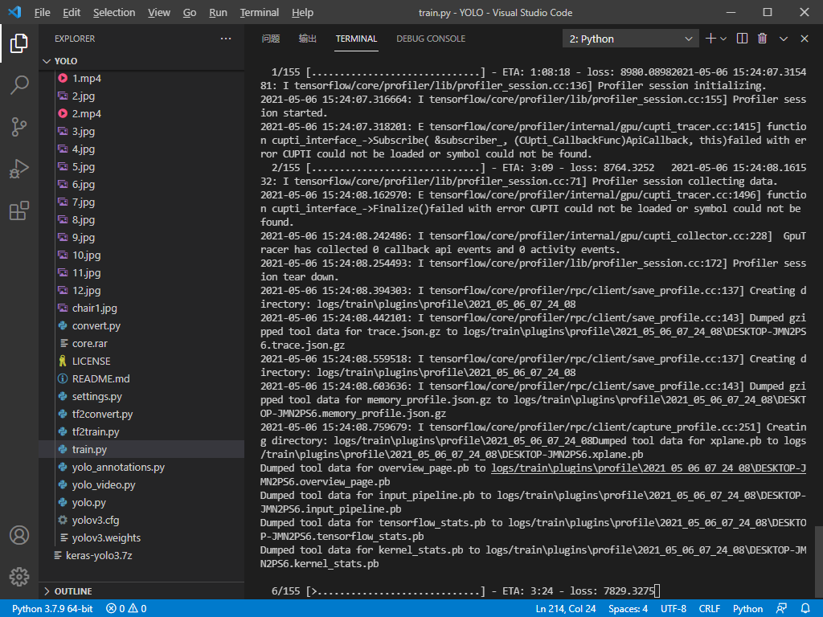

得到最后的权重文件

到目前为止模型训练完成

接下来是后端的搭建

创建文件夹——小程序后端

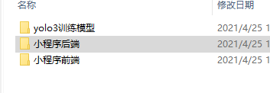

将训练中模型必要的文件复制到“小程序后端”的文件夹中

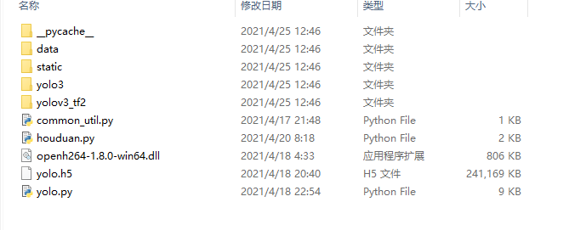

新建houduan.py，common_util.py两个文件

Common_util.py代码如下：

import numpy as np

import cv2

import base64

RESULTS = {

    200: {

        'code': 200,

        'msg': 'success'

    },

    400: {

        'code': 400,

        'msg': 'require paremeter'

    }

}

def get_result_model():

    return {'code': '', 'msg': '', 'data': {}, 'cost_time': 0}

def base64_2_array(base64_data):

    im_data = base64.b64decode(base64_data)

    im_array = np.frombuffer(im_data, np.uint8)

    im_array = cv2.imdecode(im_array, cv2.COLOR_BAYER_BG2BGR)

    return im_array

def base64_1_array(base64_data):

    im_data = base64.b64encode(base64_data)

    im_array = np.frombuffer(im_data, np.uint8)

    im_array = cv2.imdecode(im_array, cv2.COLOR_BAYER_BG2BGR)

    return im_array

def result_data(data, cost_time=0):

    result = get_result_model()

    result['msg'] = RESULTS[200]['msg']

    result['code'] = RESULTS[200]['code']

    result['data'] = data

    result['cost_time'] = cost_time

    return result

houduan.py代码如下

from flask import Flask, request, jsonify

import json

from common_util import *

from yolo import *

import os

# BASE_DIR = os.path.dirname(os.path.dirname(__file__))

# static_dir = os.path.join(BASE_DIR, 'static')

app = Flask(__name__, static_folder='static')

@app.route('/shabiyouxuan', methods=["GET", "POST"])

def get_imagedata():

    yolo = YOLO()

    data = request.files

    file = data.get("file")

    file.save("./data/1.jpg")

    print('**********************************')

    img = './data/1.jpg'

    # image = open(img, 'rb').read()

    image = Image.open(img)

    a = yolo.detect_image(image)

    a.save('result.png')

    image_data = open('result.png', "rb").read()

    img_stream = base64.b64encode(image_data)

    s = img_stream.decode()

    return jsonify({'ok': s})

@app.route('/shabihouzi', methods=["GET", "POST"])

def get_videodata():

    data = request.files

    file = data.get("file")

    file.save("./1.mp4")

    img = './1.mp4'

    yolo = YOLO()

    detect_video(yolo, img, 'static/result.mp4')

    print('**********************************')

    video = 'static/result.mp4'

    return json.dumps({'data': video})

if __name__ == "__main__":

    app.run(host='0.0.0.0', port='8808')

将“小程序后端”文件夹传输到服务器上并运行，后台搭建完成